**ACTA DE LA SESIÓN ORDINARIA No. 20 DE LA COMISIÓN EDILICIA PERMANENTE DE TRÁNSITO Y PROTECIÓN CIVIL**

**TEMA: INICIATIVA QUE PROPONE LA INSTALACIÓN DE MALLA SOBRE LA BARDA PERIMETRAL Y CÁMARAS DE VIGILANCIA PARA MEJORAR LA SEGURIDAD DEL CEMENTERIO MUNICIPAL DE ZAPOTLAN EL GRANDE.**

Con fundamento en dispuesto en el artículo 115 Constitucional, lo establecido por el artículo 27 de la Ley de Gobierno y la Administración Pública del Estado de Jalisco; así mismo de conformidad con los artículos 37, 38 fracción XVIII, 40, al 49, 67 y demás relativos y aplicables del Reglamento Interior del Ayuntamiento de Zapotlán el Grande, Jalisco en Ciudad Guzmán, Municipio de Zapotlán el Grande, Jalisco, se llevo a cabo la convocatoria a la **Sesión Ordinaria No. 20 de la Comisión Edilicia Permanente de Tránsito y Protección Civil,** correspondiente al tercer período de actividades de la Administración Pública Municipal 2021-2024, a efectuarse en la Sala Rocío Elizondo Díaz al interior de la Sala de Regidores, ubicada en planta alta al interior del Palacio Municipal con domicilio en Cristobal Colón No. 62, desarrollandose como a continuación se menciona:

* El 21 de agosto del año 2024, siendo las 11 once horas con 27 veintisiete minutos, del día 21 veintiuno del mes de Agosto del año 2024 dos mil veinticuatro; se dio inicio a la Sesión Ordinaria No. 20 de la Comisión Edilicia Permanente de Tránsito y Protección Civil, programada en las instalaciones de la Sala Rocío Elizondo Díaz al interior de la Sala de Regidores, ubicada en planta alta al interior del Palacio Municipal con domicilio en Cristobal Colón No. 62.

Para el desahogo de la sesión se prosigue a tomar la asistencia.

**1.LISTA DE ASISTENCIA, VERIFICACIÓN DEL QUÓRUM LEGAL.** La presidenta de la Comisión convocante Mtra. Tania Magdalena Bernardino Juárez da la bienvenida a los presentes y toma lista de asistencia, da cuenta de que no existe quórum legal para iniciar el desahogo de la sesión, como se refiere a continuación:

**INTEGRANTES DE LA COMISIÓN EDILICIA PERMANENTE DE TRÁNSITO Y PROTECIÓN CIVIL:**

Mtra. Tania Magdalena Bernardino Juárez……………………….……..….….……... Presente

Lic. Ernesto Sánchez Sánchez………….……………………………………..…….. Justificante

Mtra. Marisol Mendoza Pinto……………………………………………….…..….…… Presente

Lic. Sara Moreno Ramírez……………………………………………………..……..… Presente

**INTEGRANTES DE LA COMISIÓN EDILICIA PERMANENTE DE HACIENDA PÚBLICA Y PATRIMONIO MUNICIPAL:**

Lic. Jorge De Jesús Juárez Parra……………………………...…………….………. Justificante

Lic. Laura Elena Martínez Ruvalcaba…………………………………....……………. Presente

Mtra. Tania Magdalena Bernardino Juarez………………………………………....… Presente

Lic. Magali Casillas Contreras…………………………………………………...…….... Ausente

Lic. Diana Laura Ortega Palafox…………………………………….………...…….. Justificante

**Regidora Tania Magdalena Bernardino Juárez:** Muy buenos días, gracias a todos por su presencia, agradecemos la presencia como invitados especiales, del ingeniero Jaime Antonio Cortés Ochoa Director General de Servicios Municipales y el MVZ Alejandro López Larios de la Jefatura de Cementerio Municipal, muchas gracias por acompañarnos. Les hago saber que una vez que hemos dado pase a la lista de asistencia tenemos quórum legal de la comisión edilicia de tránsito y protección civil, estamos 3 tres de los 4 cuatro integrantes de la comisión pero no tenemos quórum en la comisión coadyuvante, que es la comisión de Hacienda Pública y Patrimonio Municipal y la cual es muy importante para el desarrollo de los trabajos de esta comisión porque necesitamos que nos ayuden a evaluar la propuesta y el presupuesto que pudiéramos asignar para poderla desarrollar, el licenciado Alejandro ya nos hizo favor de entregarnos ahorita una información que también vamos a presentarles en la próxima sesión que tengamos. Siendo las 11 horas 34 minutos ponemos en receso esta sesión ordinaria número 20 de la comisión edilicia de tránsito y producción civil, que tengan un excelente día gracias.

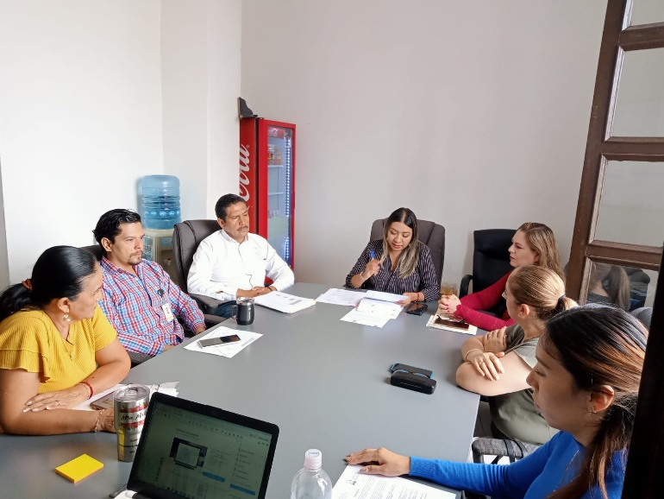

* Con fecha del 27 de agosto del 2024, siendo las 11:25 once horas con veinticinco minutos se llevó a cabo el inicio en su segunda convocatoria de la Sesión Ordinaria No.20 de la Comisión Edilicia de Tránsito y Protección Civil, en la Sala "Roció Elizondo" al interior de sala de regidores, ubicada en planta alta de palacio Municipal.

**INTEGRANTES DE LA COMISIÓN EDILICIA PERMANENTE DE TRÁNSITO Y PROTECIÓN CIVIL:**

Mtra. Tania Magdalena Bernardino Juárez……………………….…………………... Presente

Lic. Ernesto Sánchez Sánchez………………………………………………..……... Justificante

Mtra. Marisol Mendoza Pinto………………………………………..…..……………. Justificante

Lic. Sara Moreno Ramírez……………………………………………………..……..… Presente

**INTEGRANTES DE LA COMISIÓN EDILICIA PERMANENTE DE HACIENDA PÚBLICA Y PATRIMONIO MUNICIPAL:**

Lic. Jorge De Jesús Juárez Parra………………………………………....…….……....Presente

Lic. Laura Elena Martínez Ruvalcaba…………………………………..…..….…...….. Ausente

Mtra. Tania Magdalena Bernardino Juarez…………………………………….……… Presente

Lic. Magali Casillas Contreras……………………………………….…………..…... Justificante

Lic. Diana Laura Ortega Palafox………………………………………...…...………… Presente

La presidenta de la comisión da la bienvenida a los asistentes y toma la asistencia y da cuenta de la presencia de 2 de los 4 integrantes de la Comisión coadyuvante y 3 de los 5 integrantes de la Comision coadyuvante por lo cual manifiesta que no se cuenta con quorum legal para dar seguimiento al orden del dia, asi mismo hace de conociemiento queda ya poco tiempo de esta administración para hacer el abordaje respectivo y pregunta a los asistentes si desean comentar algo, ante lo que toma el uso de la voz la **Regidora Sara Moreno Ramírez:** buenos días a todos, sí yo estoy en la mejor disposición, me parece un tema bastante noble, bastante delicado, a mí, en lo personal varios ciudadanos muy al inicio de la administración me habían hablado buscándome por vandalismo en sus criptas, en sus tumbas y ahorita platicando antes de entrar a la sesión con el Licenciado Alejandro nos comentaba también, que hay gente que estaba viviendo ahí entonces el problema pues es delicado, es grave, entonces ojalá que sí podamos resolverlo a la brevedad y ojalá que podamos coincidir todos los regidores en la próxima sesión. **Ingeniero Jaime Antonio Cortes Ochoa:** también es importante que conozcan lo que se ha trabajado lo que se ha hecho, porque eso fue al inicio de la administración, actualmente las condiciones son diferentes pero sí hemos hecho trabajo con respecto a eso**. Ingeniero Jaime Antonio Cortes Ochoa:** se ha reducido mucho la cantidad de quejas que teníamos, sí se ha podido contener mucho ese tema. **Regidora Tania Magdalena Bernardino Juárez**: ya nos hizo el favor el licenciado Alejandro de pasarnos un mapa donde se ve el avance que se ha llevado y lo que hace falta también, insisto podamos avanzar en esto para beneficio de los zapotlenses y ayudarle también aquí al Director de Cementerios que con esfuerzos o trabajos propios del departamento han podido sacar adelante e ir resolviendo en la medida de lo posible la problemática. **MVZ. Alejandro López Larios:** pues, nada más encargo yo que sí le demos continuidad pues a que el panteón este en mejores condiciones, si se a avanzado bastante la verdad, que sí como han dicho con recursos propios, pues que ha sido bien aprovechado pero, también, dar las gracias mucho a los trabajadores, que ellos he tenido mucho apoyo para este objetivo de darle una mejor seguridad al Cementerio.

La Presidenta de la Comision convocante Regidora Tania Magdalena Bernardino Juárez propone fecha del 30 de agosto para convocar a sesión y siendo las 11:35 once horas treinta y cinco minutos deja en receso la sesión de esta comisión.

* Con fecha del 30 de Agosto del 2024, siendo las 09:37 nueve horas con treita y seis miniutos se dio inicio a la Sesión Ordinaria No.20 de la Comisión Edilicia de Tránsito y Protección Civil, en la Sala "Roció Elizondo" al interior de sala de regidores, ubicada en planta alta de palacio Municipal.

**Pase de lista de ediles integrantes de Comisiones**

**INTEGRANTES DE LA COMISIÓN EDILICIA PERMANENTE DE TRÁNSITO Y PROTECIÓN CIVIL:**

Mtra. Tania Magdalena Bernardino Juarez……………………………………….…... Presente

Lic. Ernesto Sánchez Sánchez…………………………………….…………….……Justificante

Mtra. Marisol Mendoza Pinto…………………………………………….……….……Justificante

Lic. Sara Moreno Ramírez…………………………...…………………………….….… Presente

**INTEGRANTES DE LA COMISIÓN EDILICIA PERMANENTE DE HACIENDA PÚBLICA Y PATRIMONIO MUNICIPAL:**

Lic. Jorge De Jesus Juarez Parra………………………………………………..…..…. Presente

Lic.Laura Elena Martínez Ruvalcaba………………………………….……………..Justificante

Mtra. Tania Magdalena Bernardino Juarez…………………………………………… Presente

Lic.Magali Casillas Contreras…………………………………………….…………..Justificante

Lic.Diana Laura Ortega Palafox……………………………………….….................Justificante

**Invitado especial: MVZ.** Alejandro López Larios Jefe del Cementerio Municipal

Una vez tomada la asistencia, la Regidora presidenta Mtra. Tania Magdalena Bernardino Juarez dio los buenos dias y la bienvenida a la Sesión No. 20 de la Comisión de Tránsito y Protección Civil y refiere lo siguiente: Bien, en este momento doy cuenta de que el día de hoy la comisión convocante, que es la Comisión de Tránsito y Protección Civil, nos encontramos presentes 2 de los 4 regidores que integran y de la Comisión de Hacienda Pública y Patrimonio Municipal nos encontramos presentes de igual manera 2 de los 5 regidores que Ia integramos, por lo tanto no tenemos Quórum legal para poder sesionar y llevar a cabo los trabajos de esta comisión, el orden del día para hoy era el estudio y análisis de la Iniciativa que propone la instalación de mallas sobre la barda perimetral y cámaras de vigilancia para mejorar la seguridad del Cementerio Municipal de Zapotlán el Grande, me gustaría pues dejar asentado en el acta del día de hoy que es la tercera convocatoria que hacemos en la que no logramos tener quórum legal, estamos a un mes de concluir esta administración los tiempos ya no nos alcanzan para poder seguir convocando, se queda como otra de las iniciativas que hemos presentado y se queda archivada, y únicamente le pediría tanto al regidor Jorge Juárez que, espero que continúe trabajando de la mano con la próxima administración y al licenciado Alejandro, espero que de igual manera continúen con ese trabajo, que la iniciativa que yo presento en esta comisión es para los ciudadanos, es para los Zapotlenses, es para beneficio de ellos, que ustedes puedan darle continuidad, y bueno darle seguimiento, el licenciado Alejandro ya nos platicó en las dos sesiones anteriores lo que ellos han hecho con sus propios recursos dentro de su alcance para darles solución este esta problemática y estábamos proponiendo, pues algunas cuestiones que en las que pudiéramos ir un poquito más allá, ir buscando el tema de cómo apoyarles o justificar con alguna partida presupuestal para que se acabe de colocar la malla, si podemos proyectar de manera informativa únicamente, vamos a adelantarnos a la información que nos dio el licenciado Alejandro, falta la protección de la malla en 510 m lineales y el área de protección que se ha avanzado que es la línea roja han sido 286 m lineales, la parte azul es el área de vivienda por lo que vemos falta poco más de la mitad de avance, para colocar malla o barda perimetral en el cementerio y asegurar que las condiciones del cementerio en cuestión de seguridad sean mejores, así mismo quedar pendiente el tema de las cámaras de seguridad, pero creo que no vamos a poder trabajarlo en esta comisión, de cualquier manera agradezco mucho su presencia y pues les pediría si nos ponemos de pie para poder clausurar, siendo las 9 horas con 45 minutos damos por clausurada esta sesión ordinaria número 20 de la comisión edilicia permanente de tránsito y protección civil y deseo que tengan un excelente día, muchas gracias.

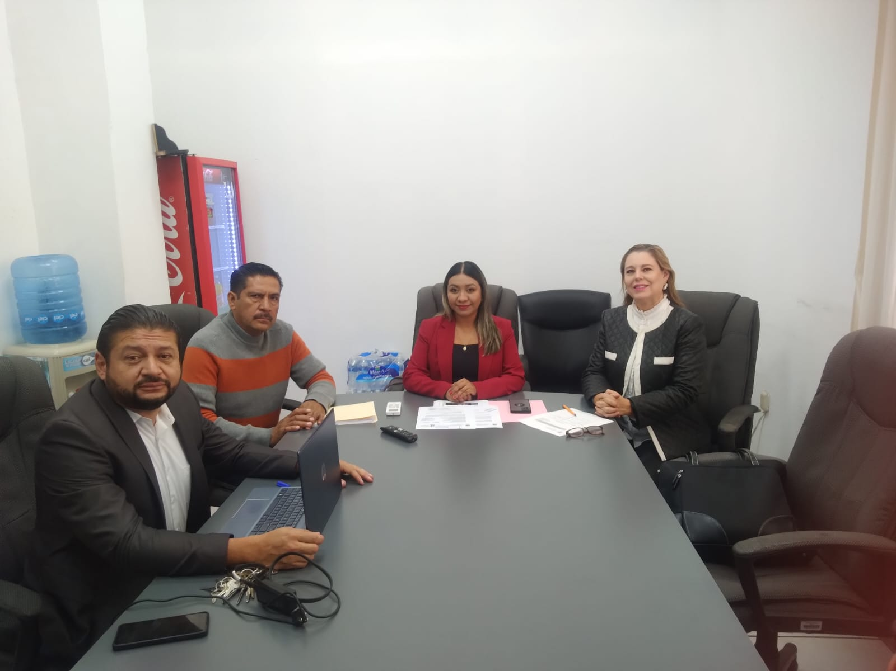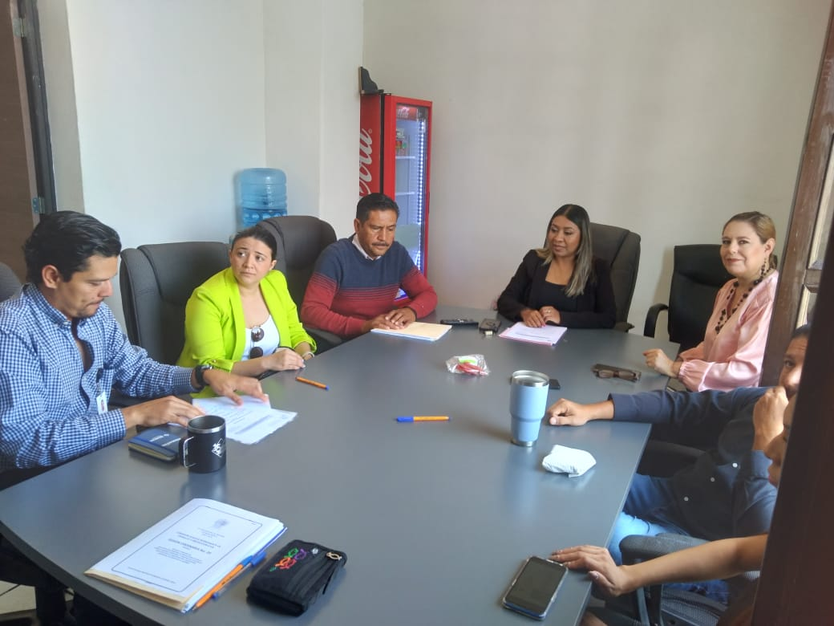

**COMISIÓN EDILICIA PERMANENTE DE**

**TRÁNSITO Y PROTECCIÓN CIVIL**

**MTRA. TANIA MAGDALENA BERNARDINO JUÁREZ**

Regidora Presidenta de la Comisión Edilicia Permanente

de Tránsito y Protección Civil.

**MTRA. MARISOL MENDOZA PINTO**

Regidora Vocal

**LIC. ERNESTO SÁNCHEZ SÁNCHEZ**

Regidor Vocal

**LIC. SARA MORENO RAMÍREZ**

Regidora Vocal

**COMISIÓN EDILICIA PERMANENTE DE**

**HACIENDA PÚBLICA Y PATRIMONIO MUNICIPAL**

**LIC. JORGE DE JESÚS JUÁREZ PARRA**

Regidor Presidenta de la Comisión Edilicia Permanente de Hacienda Pública y Patrimonio Municipal

**MTRA. TANIA MAGDALENA BERNARDINO JUAREZ**

Regidora Vocal

**LIC. LAURA ELENA MARTÍNEZ RUVALCABA**

Regidora Vocal

**LIC. MAGALI CASILLAS CONTRERAS**

Regidora Vocal

**LIC. DIANA LAURA ORTEGA PALAFOX**

Regidora Vocal

La presente hoja de firmas pertenece al Acta de la Sesión Ordinaria No. 20 de la Comisión Edilicia Permanente de Tránsito y Protección Civil. Zapotlán el Grande, Jalisco.